ФАКУЛТЕТ ПО ИЗЧИСЛИТЕЛНА ТЕХНИКА И АВТОМАТИЗАЦИЯ
Катедра:Софтуерни и интернет технологии

Проект:Бази Данни

Изготвил:Дилек Фейзи Проверил: Антоанета Иванова
2 Курс КС 1“а“ група
Ф.№:24621821

1.Модели (Oracle Data Modeler)

Представеният модел илюстрира релационна база данни за банкова система, разработена чрез Oracle Data Modeler.
Базата данни е проектирана с цел съхранение и управление на информация за клиенти, служители, банкови сметки, валути и финансови трансакции.
Основните обекти в системата са реализирани чрез таблиците CLIENT, EMPLOYEE, POSITION, ACCOUNT, CURRENCY, TRANSACTION, TRANSACTION_TYPE и CITY, между които са създадени връзки посредством първични и външни ключове.
Чрез реализираните релации се осигурява логическа свързаност между данните, както и поддържане на тяхната цялост и коректност.
Моделът позволява един клиент да притежава множество банкови сметки в различни валути, както и извършването на различни видове трансакции, обработвани от служители на банката.
Базата данни е нормализирана с цел минимизиране на дублиращата се информация, оптимизиране на обработката на данните и улесняване на бъдещо разширяване на системата.
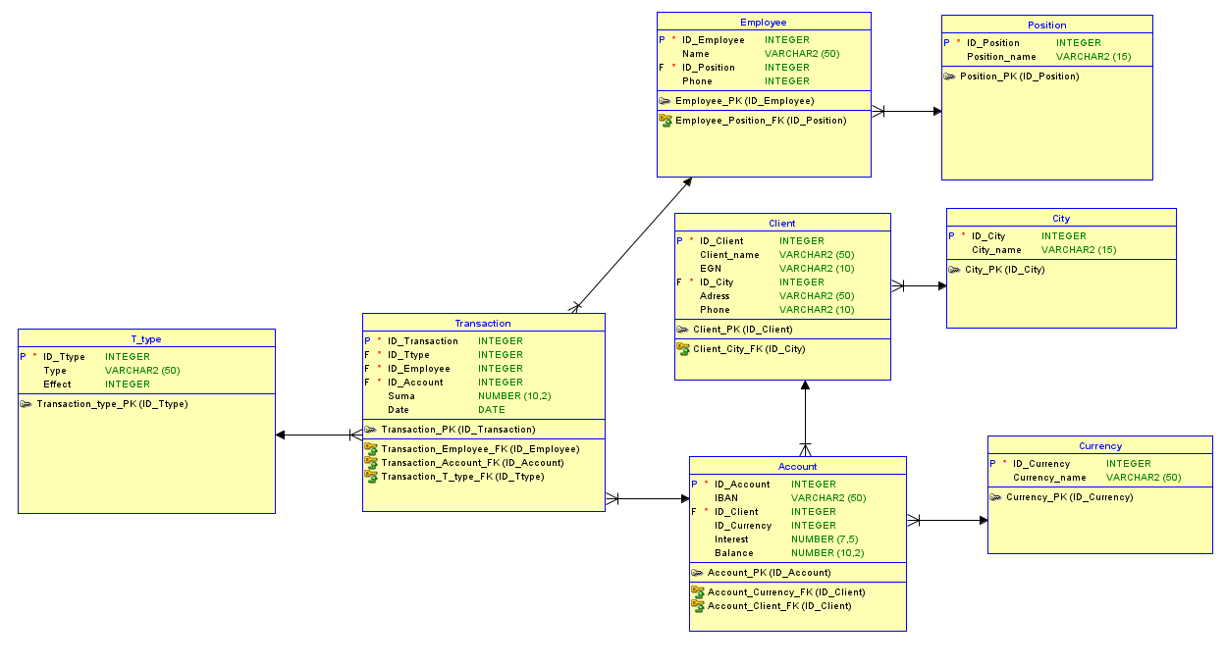

2. Примерни данни

ACCOUNT
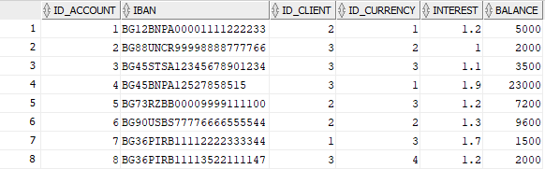

CITY
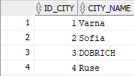

CLIENT
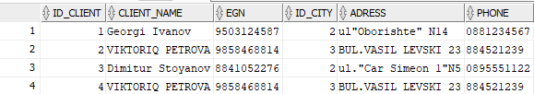
CURRENSY
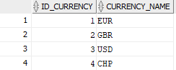
EMPLOYEE
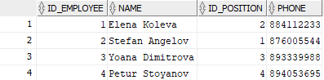
POSITION
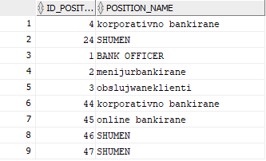
T_TYPE
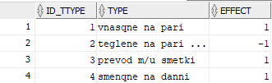
TRANSACTION
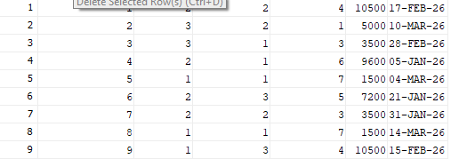

3. SQL команди – DDL, DML

CREATE TABLE Account
(
ID_Account INTEGER NOT NULL ,
IBAN VARCHAR2 (50) ,
ID_Client INTEGER NOT NULL ,
ID_Currency INTEGER ,
Interest NUMBER (7,5) ,
Balance NUMBER (10,2)
)
;

CREATE TABLE City
(
ID_City INTEGER NOT NULL ,
City_name VARCHAR2 (15)
)
;

CREATE TABLE Client
(
ID_Client INTEGER NOT NULL ,
Client_name VARCHAR2 (50) ,
EGN VARCHAR2 (10) ,
ID_City INTEGER NOT NULL ,
Adress VARCHAR2 (50) ,
Phone VARCHAR2 (10)
)
;

CREATE TABLE Currency
(
ID_Currency INTEGER NOT NULL ,
Currency_name VARCHAR2 (50)
)
;

CREATE TABLE Employee
(
ID_Employee INTEGER NOT NULL ,
Name VARCHAR2 (50) ,
ID_Position INTEGER NOT NULL ,
Phone INTEGER
)
;

CREATE TABLE Position
(
ID_Position INTEGER NOT NULL ,
Position_name VARCHAR2 (15)
)
;

CREATE TABLE T_type
(
ID_Ttype INTEGER NOT NULL ,
Type VARCHAR2 (50) ,
Effect INTEGER
)
;

CREATE TABLE Transaction
(
ID_Transaction INTEGER NOT NULL ,
ID_Ttype INTEGER NOT NULL ,
ID_Employee INTEGER NOT NULL ,
ID_Account INTEGER NOT NULL ,
Suma NUMBER (10,2) ,
"Date" DATE
)
;

Представените DDL команди реализират създаването на основните таблици в базата данни на банковата система. Чрез командата CREATE TABLE са дефинирани структурата на таблиците, типовете данни и основните атрибути, необходими за съхранение и обработка на информацията.
Таблицата CLIENT съхранява информация за клиентите на банката, включително име, ЕГН, адрес и телефон. Таблицата ACCOUNT съдържа данни за банковите сметки на клиентите, като IBAN, баланс, валута и лихвен процент. Таблицата TRANSACTION съхранява информация за извършените финансови трансакции, включително сума, дата, тип на трансакцията и служител, обработил операцията.
Допълнителните таблици EMPLOYEE, POSITION, CITY, CURRENCY и T_TYPE служат за нормализиране на базата данни и осигуряват по-добра организация на информацията чрез реализиране на връзки между отделните обекти. По този начин се минимизира дублирането на данни и се гарантира поддържането на тяхната цялост и коректност.

4. Резултати от изпълнението на заявките
В тази част са представени основните справки, реализирани върху базата данни. Чрез тях се извлича обобщена информация за клиенти, сметки, валути, служители и трансакции. За всяка справка е използвана подходяща подредба на резултатите чрез ORDER BY.
Справки:
4.1 Клиенти с >=2 сметки в различни валути.
Тази справка извежда клиентите, които имат поне две банкови сметки в различни валути. Показват се името на клиента, броят на сметките и броят на различните валути.

SELECT
c.client_name,
rep.num_accounts,
rep.num_currencies
From client c
Join (SELECT id_client,
COUNT (id_account)AS num_accounts,
COUNT (DISTINCT id_currency)AS num_currencies
FROM account
GROUP BY id_client
HAVING COUNT (Distinct id_currency)>=2) rep
ON c.id_client=rep.id_client
Order by c.client_name;

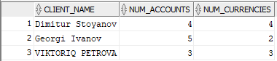

4.2. Най-големи входящи транзакции по служител.
Справката показва най-голямата входяща трансакция, обработена от всеки служител. Входящите трансакции се определят чрез полето effect = 1 от таблицата T_TYPE.

SELECT e.name,s.max_suma
From(
SELECT MAX(tr.suma) as max_suma, id_employee
FROM Transaction tr
where tr.id_ttype IN (
SELECT tt.id_ttype
from t_type tt
WHERE tt.effect=1
)
group by id_employee
) s
join employee e on s.id_employee=e.id_employee
order by e.name;

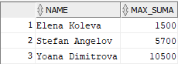

4.3.Топ 10 клиенти по среднодневен баланс.
Справката извежда първите 10 клиенти според средния баланс по техните банкови сметки. Използвана е агрегатната функция AVG.

SELECT client_name, avg_balance
FROM (
SELECT
c.id_client,
MIN (c.client_name)as client_name,
AVG (a.balance)AS avg_balance
FROM client c
JOIN account a
ON c.id_client=a.id_client
GROUP BY c.id_client
ORDER BY AVG(a.balance)DESC
)
WHERE ROWNUM <=10
ORDER BY client_name;
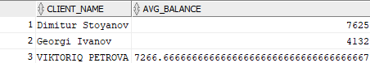

4.4.Сметки без транзакции за последните 90 дни.
Тази справка показва банковите сметки, по които не са извършвани трансакции през последните 90 дни. За целта е използван операторът NOT EXISTS.

SELECT
c.client_name,
a.iban,
a.balance,
cu.currency_name
FROM account a
JOIN client c
ON c.id_client=a.id_client
JOIN currency cu
ON a.id_currency= cu.id_currency
WHERE NOT EXISTS (
SELECT 1
From transaction tr
WHERE tr.id_account=a.id_account
AND tr."Date">=SYSDATE - 90)
ORDER BY c.client_name;
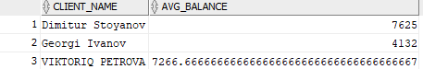

4.5.Брой изходящи транзакции по сметка и клиент. В изброените справки,където не е указано,подобрете подходяща подредба.
Справката извежда броя и общата сума на изходящите трансакции по всяка сметка. Изходящите трансакции се определят чрез effect = -1.

SELECT
MIN(c.client_name)AS client_name,
MIN(a.iban)AS iban,
COUNT(t.id_transaction)AS num_out_transactions,
SUM (t.suma)AS sum_out_transactions
FROM client c
JOIN account a
ON c.id_client= a.id_client
JOIN transaction t
ON t.id_account = a.id_account
Where t.id_ttype IN(
SELECT tt.id_ttype
From t_type tt
WHERE tt.effect=-1
)
GROUP BY a.id_account
ORDER BY client_name;

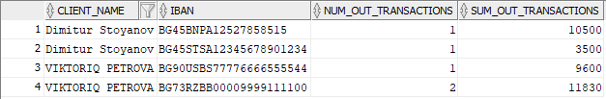
5. PL/SQL процедури / тригери / курсори
В базата данни са реализирани PL/SQL процедури, тригери и sequence обекти с цел автоматизиране на обработката и управлението на данните. Чрез създадените процедури се осъществява добавяне и редактиране на информация в основните таблици на системата, като EMPLOYEE, POSITION, CLIENT, CITY, ACCOUNT, CURRENCY, TRANSACTION и T_TYPE.
За всяка от основните таблици са реализирани процедури за въвеждане (INSERT) и актуализиране (UPDATE) на данни. По този начин се осигурява по-структурирана и лесна работа с базата данни, както и повторно използване на SQL логиката. За всяка процедура са представени и примерни извиквания с тестови данни.
Създадени са и SEQUENCE обекти и TRIGGER механизми за автоматично генериране на уникални идентификатори при добавяне на нови записи. При изпълнение на INSERT операция съответният trigger автоматично извиква необходимата sequence и генерира стойност за първичния ключ. Реализирани са тригери за таблиците TRANSACTION, ACCOUNT, CITY, CLIENT, CURRENCY, EMPLOYEE, POSITION и T_TYPE.
Освен процедурите и тригерите са реализирани и PL/SQL курсори за извеждане на справки и обработка на резултатите от SQL заявките. Чрез курсорите се извлича и визуализира информация за клиенти, сметки, валути, служители и трансакции посредством DBMS_OUTPUT.PUT_LINE.

CREATE OR REPLACE PROCEDURE EMPLOYEE_INS
(V_NAME EMPLOYEE.NAME%TYPE,
V_ID_POSITION EMPLOYEE.ID_POSITION%TYPE,
V_PHONE EMPLOYEE.PHONE%TYPE)
AS
BEGIN
INSERT INTO EMPLOYEE(NAME,ID_POSITION,PHONE)
VALUES(V_NAME,V_ID_POSITION,V_PHONE);
END;

BEGIN
EMPLOYEE_INS('Elena Koleva', 1,'884112233');
END;

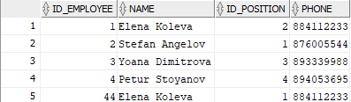

CREATE OR REPLACE PROCEDURE EMPLOYEE_UPD
(V_ID_EMPLOYEE EMPLOYEE.ID_EMPLOYEE%TYPE,
V_NAME EMPLOYEE.NAME%TYPE,
V_ID_POSITION EMPLOYEE.ID_POSITION%TYPE,
V_PHONE EMPLOYEE.PHONE%TYPE)
AS
BEGIN
UPDATE EMPLOYEE SET NAME=V_NAME,
ID_POSITION=v_id_position,
PHONE=v_phone
WHERE ID_EMPLOYEE=V_ID_EMPLOYEE;
END;

BEGIN
EMPLOYEE_UPS(5,'Gergana Koleva',0897525814);
end;

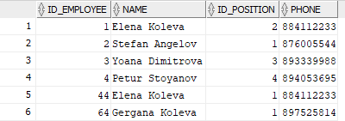
-----
CREATE OR REPLACE PROCEDURE POSITION_INS
(V_POSITION_NAME POSITION.POSITION_NAME%TYPE)
AS
BEGIN
INSERT INTO POSITION(POSITION_NAME)
VALUES(V_POSITION_NAME);
END;

BEGIN
POSITION_INS('korporativno bankirane');
END;
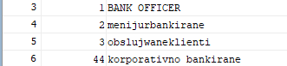

CREATE OR REPLACE PROCEDURE POSITION_UPD
(V_ID_POSITION POSITION.ID_POSITION%TYPE,
V_POSITION_NAME POSITION.POSITION_NAME%TYPE)
AS
BEGIN
UPDATE POSITION SET POSITION_NAME=V_POSITION_NAME
WHERE ID_POSITION=V_ID_POSITION;
END;

BEGIN
POSITION_UPD(1,'BANK OFFICER');
END;

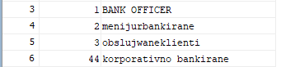
-----
CREATE OR REPLACE PROCEDURE CLIENT_INS
(V_CLIENT_NAME CLIENT.CLIENT_NAME%TYPE,
V_EGN CLIENT.EGN%TYPE,
V_ID_CITY CLIENT.ID_CITY%TYPE,
V_ADRESS CLIENT.ADRESS%TYPE,
V_PHONE CLIENT.PHONE%TYPE)
AS
BEGIN
INSERT INTO CLIENT(client_name,egn,id_city,adress,phone)
VALUES(V_CLIENT_NAME,V_EGN ,V_ID_CITY ,V_ADRESS,V_PHONE);
END;

BEGIN
CLIENT_INS('PETUR VASILEV',8500987412,4,'BALGARANOV 12',0894525263);
END;
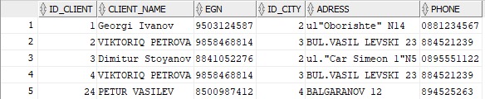

CREATE OR REPLACE PROCEDURE CLIENT_UPD
(V_ID_CLIENT CLIENT.ID_CLIENT%TYPE,
V_CLIENT_NAME CLIENT.CLIENT_NAME%TYPE,
V_EGN CLIENT.EGN%TYPE,
V_ID_CITY CLIENT.ID_CITY%TYPE,
V_ADRESS CLIENT.ADRESS%TYPE,
V_PHONE CLIENT.PHONE%TYPE)
AS
BEGIN
UPDATE CLIENT SET CLIENT_NAME=V_CLIENT_NAME,
EGN=V_EGN, ID_CITY=V_ID_CITY,
ADRESS=V_ADRESS,PHONE=V_PHONE
WHERE ID_CLIENT=V_ID_CLIENT;
END;

BEGIN
CLIENT_UPD(2,'VIKTORIQ PETROVA',9858468814,3,'BUL.VASIL LEVSKI 23',0884521239);
END;

---

CREATE OR REPLACE PROCEDURE CITY_INS
(V_CITY_NAME CITY.CITY_NAME%TYPE)
AS
BEGIN
INSERT INTO CITY(CITY_NAME)
VALUES(V_CITY_NAME);
END;

BEGIN
POSITION_INS('Varna');
END;
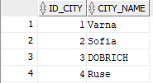

CREATE OR REPLACE PROCEDURE CITY_UPD
(V_ID_CITY CITY.ID_CITY%TYPE,
V_CITY_NAME CITY.CITY_NAME%TYPE
)
AS
BEGIN
UPDATE CITY SET CITY_NAME=V_CITY_NAME
WHERE ID_CITY=V_ID_CITY;
END;

BEGIN
CITY_UPD(5,'PLEVEN');
END;
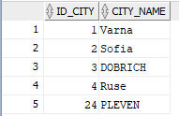
----
CREATE OR REPLACE PROCEDURE ACCOUNT_INS
(V_IBAN ACCOUNT.IBAN%TYPE,
V_ID_CLIENT ACCOUNT.ID_CLIENT%TYPE,
V_ID_CURRENCY ACCOUNT.ID_CURRENCY%TYPE,
V_INTEREST ACCOUNT.INTEREST%TYPE,
V_BALANCE ACCOUNT.BALANCE%TYPE)
AS
BEGIN
INSERT INTO ACCOUNT(IBAN,ID_CLIENT,ID_CURRENCY,INTEREST,BALANCE)
VALUES(V_IBAN,V_ID_CLIENT,V_ID_CURRENCY,V_INTEREST,V_BALANCE);
END;

BEGIN
ACCOUNT_INS('BG12BNPA0000222255',1,3,1.1,4570);
END;

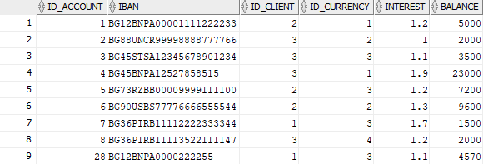

CREATE OR REPLACE PROCEDURE ACCOUNT_UPD
(V_ID_ACCOUNT ACCOUNT.ID_ACCOUNT%TYPE,
V_IBAN ACCOUNT.IBAN%TYPE,
V_ID_CLIENT ACCOUNT.ID_CLIENT%TYPE,
V_ID_CURRENCY ACCOUNT.ID_CURRENCY%TYPE,
V_INTEREST ACCOUNT.INTEREST%TYPE,
V_BALANCE ACCOUNT.BALANCE%TYPE
)
AS
BEGIN
UPDATE ACCOUNT SET IBAN=V_IBAN,ID_CLIENT=V_ID_CLIENT,
ID_CURRENCY=V_ID_CURRENCY,INTEREST=V_INTEREST,
BALANCE=V_BALANCE

WHERE ID_ACCOUNT=V_ID_ACCOUNT;
END;

BEGIN
ACCOUNT_UPD(4,'BG45BNPA12527858515',3,1,1.9,23000);
END;

-----

CREATE OR REPLACE PROCEDURE CURRENCY_INS
(V_CURRENCY_NAME CURRENCY.CURRENCY_NAME%TYPE
)
AS
BEGIN
INSERT INTO CURRENCY(CURRENCY_NAME)
VALUES(V_CURRENCY_NAME);
END;

BEGIN
CURRENCY_INS('TRY');
END;
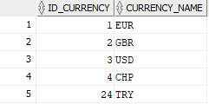

CREATE OR REPLACE PROCEDURE CURRENCY_UPD
(V_ID_CURRENCY CURRENCY.ID_CURRENCY%TYPE,
V_CURRENCY_NAME CURRENCY.CURRENCY_NAME%TYPE
)
AS
BEGIN
UPDATE CURRENCY SET currency_name=v_currency_name

WHERE ID_CURRENCY=V_ID_CURRENCY;
END;

BEGIN
CURRENCY_UPD(4,'CHP');
END;

---

CREATE OR REPLACE PROCEDURE TRANSACTION_INS
(V_ID_TTYPE TRANSACTION.ID_TTYPE%TYPE,
V_ID_EMPLOYEE TRANSACTION.ID_EMPLOYEE%TYPE,
V_ID_ACCOUNT TRANSACTION.ID_ACCOUNT%TYPE,
V_SUMA TRANSACTION.SUMA%TYPE,
V_DATE TRANSACTION."Date"%TYPE
)
AS
BEGIN
INSERT INTO TRANSACTION(ID_TTYPE ,ID_EMPLOYEE,ID_ACCOUNT,SUMA ,"Date")
VALUES(V_ID_TTYPE,V_ID_EMPLOYEE ,V_ID_ACCOUNT,V_SUMA,V_DATE);
END;

--INSERT INTO TRANSACTION(ID_TTYPE ,ID_EMPLOYEE,ID_ACCOUNT,SUMA ,"Date")
VALUES(3,2,5,5700,'12-FEB-25');

BEGIN
TRANSACTION_INS(3,2,5,5700,'12-FEB-25');
END;
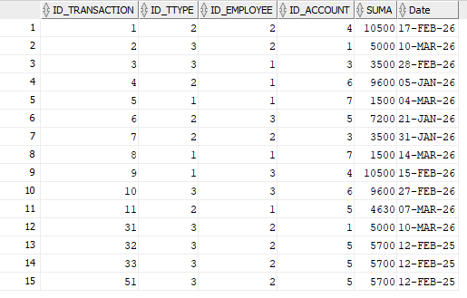

CREATE OR REPLACE PROCEDURE TRANSACTION_UPD
(V_ID_TRANSACTION TRANSACTION.ID_TRANSACTION%TYPE,
V_ID_TTYPE TRANSACTION.ID_TTYPE%TYPE,
V_ID_EMPLOYEE TRANSACTION.ID_EMPLOYEE%TYPE,
V_ID_ACCOUNT TRANSACTION.ID_ACCOUNT%TYPE,
V_SUMA TRANSACTION.SUMA%TYPE,
V_DATE TRANSACTION."Date"%TYPE
)
AS
BEGIN
UPDATE TRANSACTION SET ID_TTYPE=V_ID_TTYPE,ID_EMPLOYEE=V_ID_EMPLOYEE,ID_ACCOUNT=V_ID_ACCOUNT,SUMA=V_SUMA,"Date"=V_DATE

WHERE ID_TRANSACTION=V_ID_TRANSACTION;
END;

BEGIN
CURRENCY_UPD(1,3,2,3500,'28-FEB-26');
END;
---
CREATE OR REPLACE PROCEDURE T_TYPE_INS
(V_TYPE T_TYPE.TYPE%TYPE,
V_EFFECT T_TYPE.EFFECT%TYPE)
AS
BEGIN
INSERT INTO T_TYPE(TYPE,EFFECT)
VALUES(V_TYPE,V_EFFECT);
END;

BEGIN
T_TYPE_INS('Deposit','1');
END;
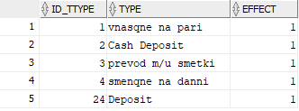

CREATE OR REPLACE PROCEDURE T_TYPE_UPD
(V_ID_TTYPE T_TYPE.ID_TTYPE%TYPE,
V_TYPE T_TYPE.TYPE%TYPE,
V_EFFECT T_TYPE.EFFECT%TYPE)
AS
BEGIN
UPDATE T_TYPE SET TYPE=V_TYPE,EFFECT=V_EFFECT
WHERE ID_TTYPE=V_ID_TTYPE;
END;

BEGIN
T_TYPE_UPD(2,'Cash Deposit',1);
END;
Тригери :
CREATE OR REPLACE TRIGGER
TRANSACTION_TRIGGER
BEFORE INSERT ON TRANSACTION
FOR EACH ROW
WHEN (NEW.ID_Transaction IS NULL)
BEGIN:NEW.ID_Transaction:=TRANSACTION_SEQUENCE.NEXTVAL;
END;

create or replace TRIGGER
ACCOUNT_TRIGGER
BEFORE INSERT ON ACCOUNT
FOR EACH ROW
WHEN (NEW.ID_Account IS NULL)
BEGIN:NEW.ID_Account:=ACCOUNT_SEQUENCE.NEXTVAL;
END;

create or replace TRIGGER
CITY_TRIGGER
BEFORE INSERT ON CITY
FOR EACH ROW
WHEN (NEW.ID_City IS NULL)
BEGIN:NEW.ID_City:=CITY_SEQUENCE.NEXTVAL;
END;

create or replace TRIGGER
CLIENT_TRIGGER
BEFORE INSERT ON CLIENT
FOR EACH ROW
WHEN (NEW.ID_Client IS NULL)
BEGIN:NEW.ID_Client:=CLIENT_SEQUENCE.NEXTVAL;
END;

create or replace TRIGGER
CURRENCY_TRIGGER
BEFORE INSERT ON CURRENCY
FOR EACH ROW
WHEN (NEW.ID_Currency IS NULL)
BEGIN:NEW.ID_Currency:=CURRENCY_SEQUENCE.NEXTVAL;
END;

create or replace TRIGGER
EMPLOYEE_TRIGGER
BEFORE INSERT ON EMPLOYEE
FOR EACH ROW
WHEN (NEW.ID_Employee IS NULL)
BEGIN:NEW.ID_Employee:=EMPLOYEE_SEQUENCE.NEXTVAL;
END;

create or replace TRIGGER
POSITION_TRIGGER
BEFORE INSERT ON POSITION
FOR EACH ROW
WHEN (NEW.ID_Position IS NULL)
BEGIN:NEW.ID_Position:=POSITION_SEQUENCE.NEXTVAL;
END;

create or replace TRIGGER
TT_TRIGGER
BEFORE INSERT ON T_TYPE
FOR EACH ROW
WHEN (NEW.ID_Ttype IS NULL)
BEGIN:NEW.ID_Ttype:=TT_SEQUENCE.NEXTVAL;
END;

--Търсене по клиент
CREATE OR REPLACE PROCEDURE FIND_CLIENT_NAME
(
KEYWORD VARCHAR2
)
IS
KEYWORD_NEW VARCHAR2(500);
BEGIN
KEYWORD_NEW := '%' || KEYWORD || '%';

DBMS_OUTPUT.PUT_LINE('Search client by name: ' || KEYWORD);

DECLARE CURSOR C_CURSOR IS
SELECT
c.client_name,
c.egn,
c.phone,
c.adress,
a.iban,
a.balance,
cu.currency_name
FROM client c
JOIN account a
ON c.id_client = a.id_client
JOIN currency cu
ON a.id_currency = cu.id_currency
WHERE c.client_name LIKE KEYWORD_NEW
ORDER BY a.balance;

BEGIN
FOR C_REC IN C_CURSOR LOOP
DBMS_OUTPUT.PUT_LINE(
C_REC.client_name || ' | ' ||
C_REC.egn || ' | ' ||
C_REC.phone || ' | ' ||
C_REC.adress || ' | ' ||
C_REC.iban || ' | ' ||
C_REC.balance || ' | ' ||
C_REC.currency_name
);
END LOOP;
END;
END;

BEGIN
FIND_CLIENT_NAME('Dimitur Stoyanov');
END;

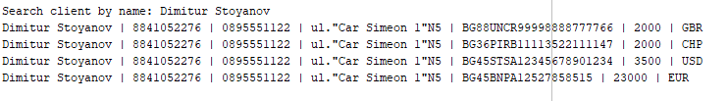
Търсене по номер на сметка / IBAN
SET SERVEROUTPUT ON;

CREATE OR REPLACE PROCEDURE FIND_ACCOUNT_IBAN
(
KEYWORD VARCHAR2
)
IS
KEYWORD_NEW VARCHAR2(500);
BEGIN
KEYWORD_NEW := '%' || KEYWORD || '%';

DBMS_OUTPUT.PUT_LINE('Search account by IBAN: ' || KEYWORD);

DECLARE CURSOR A_CURSOR IS
SELECT
c.client_name,
a.iban,
a.balance,
cu.currency_name
FROM account a
JOIN client c
ON a.id_client = c.id_client
JOIN currency cu
ON a.id_currency = cu.id_currency
WHERE a.iban LIKE KEYWORD_NEW
ORDER BY c.client_name, cu.currency_name;

BEGIN
FOR A_REC IN A_CURSOR LOOP
DBMS_OUTPUT.PUT_LINE(
A_REC.client_name || ' | ' ||
A_REC.iban || ' | ' ||
A_REC.balance || ' | ' ||
A_REC.currency_name
);
END LOOP;
END;
END;
/

BEGIN
FIND_ACCOUNT_IBAN('BG');
END;

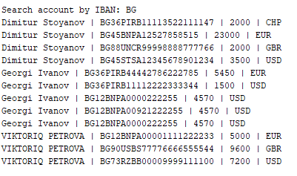
Търсене по ЕГН
SET SERVEROUTPUT ON;

CREATE OR REPLACE PROCEDURE FIND_CLIENT_EGN
(
KEYWORD VARCHAR2
)
IS
KEYWORD_NEW VARCHAR2(500);
BEGIN
KEYWORD_NEW := '%' || KEYWORD || '%';

DBMS_OUTPUT.PUT_LINE('Search client by EGN: ' || KEYWORD);

DECLARE CURSOR E_CURSOR IS
SELECT
c.client_name,
c.egn,
c.phone,
c.adress,
a.iban,
a.balance
FROM client c
JOIN account a
ON c.id_client = a.id_client
WHERE c.egn LIKE KEYWORD_NEW
ORDER BY a.balance;

BEGIN
FOR E_REC IN E_CURSOR LOOP
DBMS_OUTPUT.PUT_LINE(
E_REC.client_name || ' | ' ||
E_REC.egn || ' | ' ||
E_REC.phone || ' | ' ||
E_REC.adress || ' | ' ||
E_REC.iban || ' | ' ||
E_REC.balance
);
END LOOP;
END;
END;
/
BEGIN
FIND_CLIENT_EGN('95');
END;
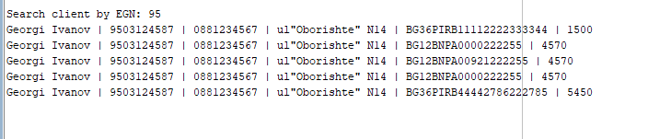

Клиенти с две или повече сметки в различни валути

CREATE OR REPLACE PROCEDURE REP_CLIENT_CURRENCY
IS
BEGIN

DBMS_OUTPUT.PUT_LINE('Clients with two or more accounts in different currencies');

DECLARE CURSOR C_CURSOR IS

SELECT
c.client_name,
rep.num_accounts,
rep.num_currencies
FROM client c
JOIN (
SELECT
id_client,
COUNT(id_account) AS num_accounts,
COUNT(DISTINCT id_currency) AS num_currencies
FROM account
GROUP BY id_client
HAVING COUNT(DISTINCT id_currency) >= 2
) rep
ON c.id_client = rep.id_client
ORDER BY c.client_name;

BEGIN

FOR C_REC IN C_CURSOR LOOP
DBMS_OUTPUT.PUT_LINE(
C_REC.client_name || ' | ' ||
C_REC.num_accounts || ' | ' ||
C_REC.num_currencies
);
END LOOP;

END;

END;
/
BEGIN
REP_CLIENT_CURRENCY;
END;
/

това изпълнява справката:

„Клиенти с >=2 сметки в различни валути“

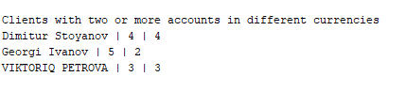

Най-големи входящи трансакции по служител

CREATE OR REPLACE PROCEDURE REP_MAX_IN_TRANSACTION
IS
BEGIN

DBMS_OUTPUT.PUT_LINE('Max incoming transactions by employee');

DECLARE CURSOR T_CURSOR IS

SELECT
e.name,
s.max_suma
FROM (
SELECT
MAX(tr.suma) AS max_suma,
id_employee
FROM transaction tr
WHERE tr.id_ttype IN (
SELECT tt.id_ttype
FROM t_type tt
WHERE tt.effect = 1
)
GROUP BY id_employee
) s
JOIN employee e
ON s.id_employee = e.id_employee
ORDER BY e.name;

BEGIN

FOR T_REC IN T_CURSOR LOOP
DBMS_OUTPUT.PUT_LINE(
T_REC.name || ' | ' ||
T_REC.max_suma
);
END LOOP;

END;

END;
/

BEGIN
REP_MAX_IN_TRANSACTION;
END;
/

изпълнява:

„Най-големи входящи трансакции по служител“
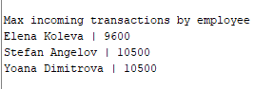

Топ 10 клиенти по среден баланс

CREATE OR REPLACE PROCEDURE REP_TOP_CLIENT_BALANCE
IS
BEGIN

DBMS_OUTPUT.PUT_LINE('Top 10 clients by average balance');

DECLARE CURSOR B_CURSOR IS

SELECT
client_name,
avg_balance
FROM (
SELECT
c.id_client,
MIN(c.client_name) AS client_name,
AVG(a.balance) AS avg_balance
FROM client c
JOIN account a
ON c.id_client = a.id_client
GROUP BY c.id_client
ORDER BY AVG(a.balance) DESC
)
WHERE ROWNUM <= 10
ORDER BY client_name;

BEGIN

FOR B_REC IN B_CURSOR LOOP
DBMS_OUTPUT.PUT_LINE(
B_REC.client_name || ' | ' ||
B_REC.avg_balance
);
END LOOP;

END;

END;
/

BEGIN
REP_TOP_CLIENT_BALANCE;
END;
/

изпълнява:

„Топ 10 клиенти по среден баланс“

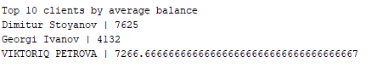

Сметки без трансакции за последните 90 дни

CREATE OR REPLACE PROCEDURE REP_ACCOUNT_NO_TRANSACTION
IS
BEGIN

DBMS_OUTPUT.PUT_LINE('Accounts without transactions in the last 90 days');

DECLARE CURSOR A_CURSOR IS

SELECT
c.client_name,
a.iban,
a.balance,
cu.currency_name
FROM account a
JOIN client c
ON c.id_client = a.id_client
JOIN currency cu
ON a.id_currency = cu.id_currency
WHERE NOT EXISTS (
SELECT 1
FROM transaction tr
WHERE tr.id_account = a.id_account
AND tr."Date" >= SYSDATE - 90
)
ORDER BY c.client_name;

BEGIN

FOR A_REC IN A_CURSOR LOOP
DBMS_OUTPUT.PUT_LINE(
A_REC.client_name || ' | ' ||
A_REC.iban || ' | ' ||
A_REC.balance || ' | ' ||
A_REC.currency_name
);
END LOOP;

END;

END;
/

BEGIN
REP_ACCOUNT_NO_TRANSACTION;
END;
/

изпълнява:

„Сметки без трансакции за последните 90 дни“

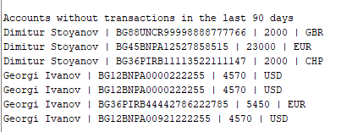

Брой и сума на изходящите трансакции по сметка и клиент

CREATE OR REPLACE PROCEDURE REP_OUT_TRANSACTION
IS
BEGIN

DBMS_OUTPUT.PUT_LINE('Outgoing transactions by account and client');

DECLARE CURSOR O_CURSOR IS

SELECT
MIN(c.client_name) AS client_name,
MIN(a.iban) AS iban,
COUNT(t.id_transaction) AS num_out_transactions,
SUM(t.suma) AS sum_out_transactions
FROM client c
JOIN account a
ON c.id_client = a.id_client
JOIN transaction t
ON t.id_account = a.id_account
WHERE t.id_ttype IN (
SELECT tt.id_ttype
FROM t_type tt
WHERE tt.effect = -1
)
GROUP BY a.id_account
ORDER BY client_name;

BEGIN

FOR O_REC IN O_CURSOR LOOP
DBMS_OUTPUT.PUT_LINE(
O_REC.client_name || ' | ' ||
O_REC.iban || ' | ' ||
O_REC.num_out_transactions || ' | ' ||
O_REC.sum_out_transactions
);
END LOOP;

END;

END;
/

BEGIN
REP_OUT_TRANSACTION;
END;
/

изпълнява:

„Брой изходящи трансакции по сметка и клиент“

